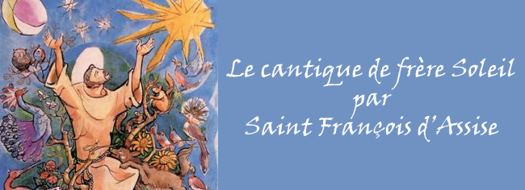

Très haut, tout puissant et bon Seigneur,
à toi louange, gloire, honneur,
et toute bénédiction ;
à toi seul ils conviennent, ô Très-Haut,
et nul homme n’est digne de te nommer.
Loué sois-tu, mon Seigneur, avec toutes tes créatures,
spécialement messire frère Soleil.
par qui tu nous donnes le jour, la lumière :
il est beau, rayonnant d’une grande splendeur,
et de toi, le Très-Haut, il nous offre le symbole.
Loué sois-tu, mon Seigneur, pour sœur Lune et les étoiles :
dans le ciel tu les as formées,
claires, précieuses et belles.
Loué sois-tu, mon Seigneur, pour frère Vent,
et pour l’air et pour les nuages,
pour l’azur calme et tous les temps :
grâce à eux tu maintiens en vie toutes les créatures.
Loué sois-tu, mon Seigneur, pour sœur Eau.
qui est très utile et très humble,
précieuse et chaste.
Loué sois-tu, mon Seigneur, pour sœur notre mère la Terre,
qui nous porte et nous nourrit,
qui produit la diversité des fruits,
avec les fleurs diaprées et les herbes.
Loué sois-tu, mon Seigneur, pour ceux
qui pardonnent par amour pour toi ;
qui supportent épreuves et maladies :
heureux s’ils conservent la paix
car par toi, le Très-Haut, ils seront couronnés.
Loué sois-tu, mon Seigneur,
pour notre sœur la Mort corporelle
à qui nul homme vivant ne peut échapper.
Malheur à ceux qui meurent en péché mortel ;
heureux ceux qu’elle surprendra faisant ta volonté,
car la seconde mort ne pourra leur nuire.
Louez et bénissez mon Seigneur,
rendez-lui grâce et servez-le
en toute humilité !

